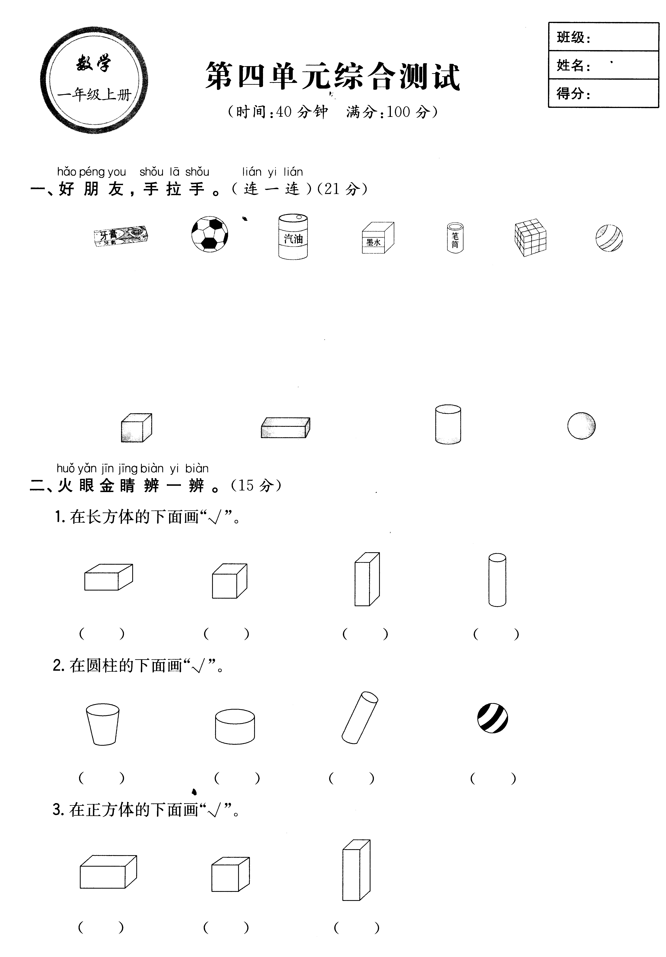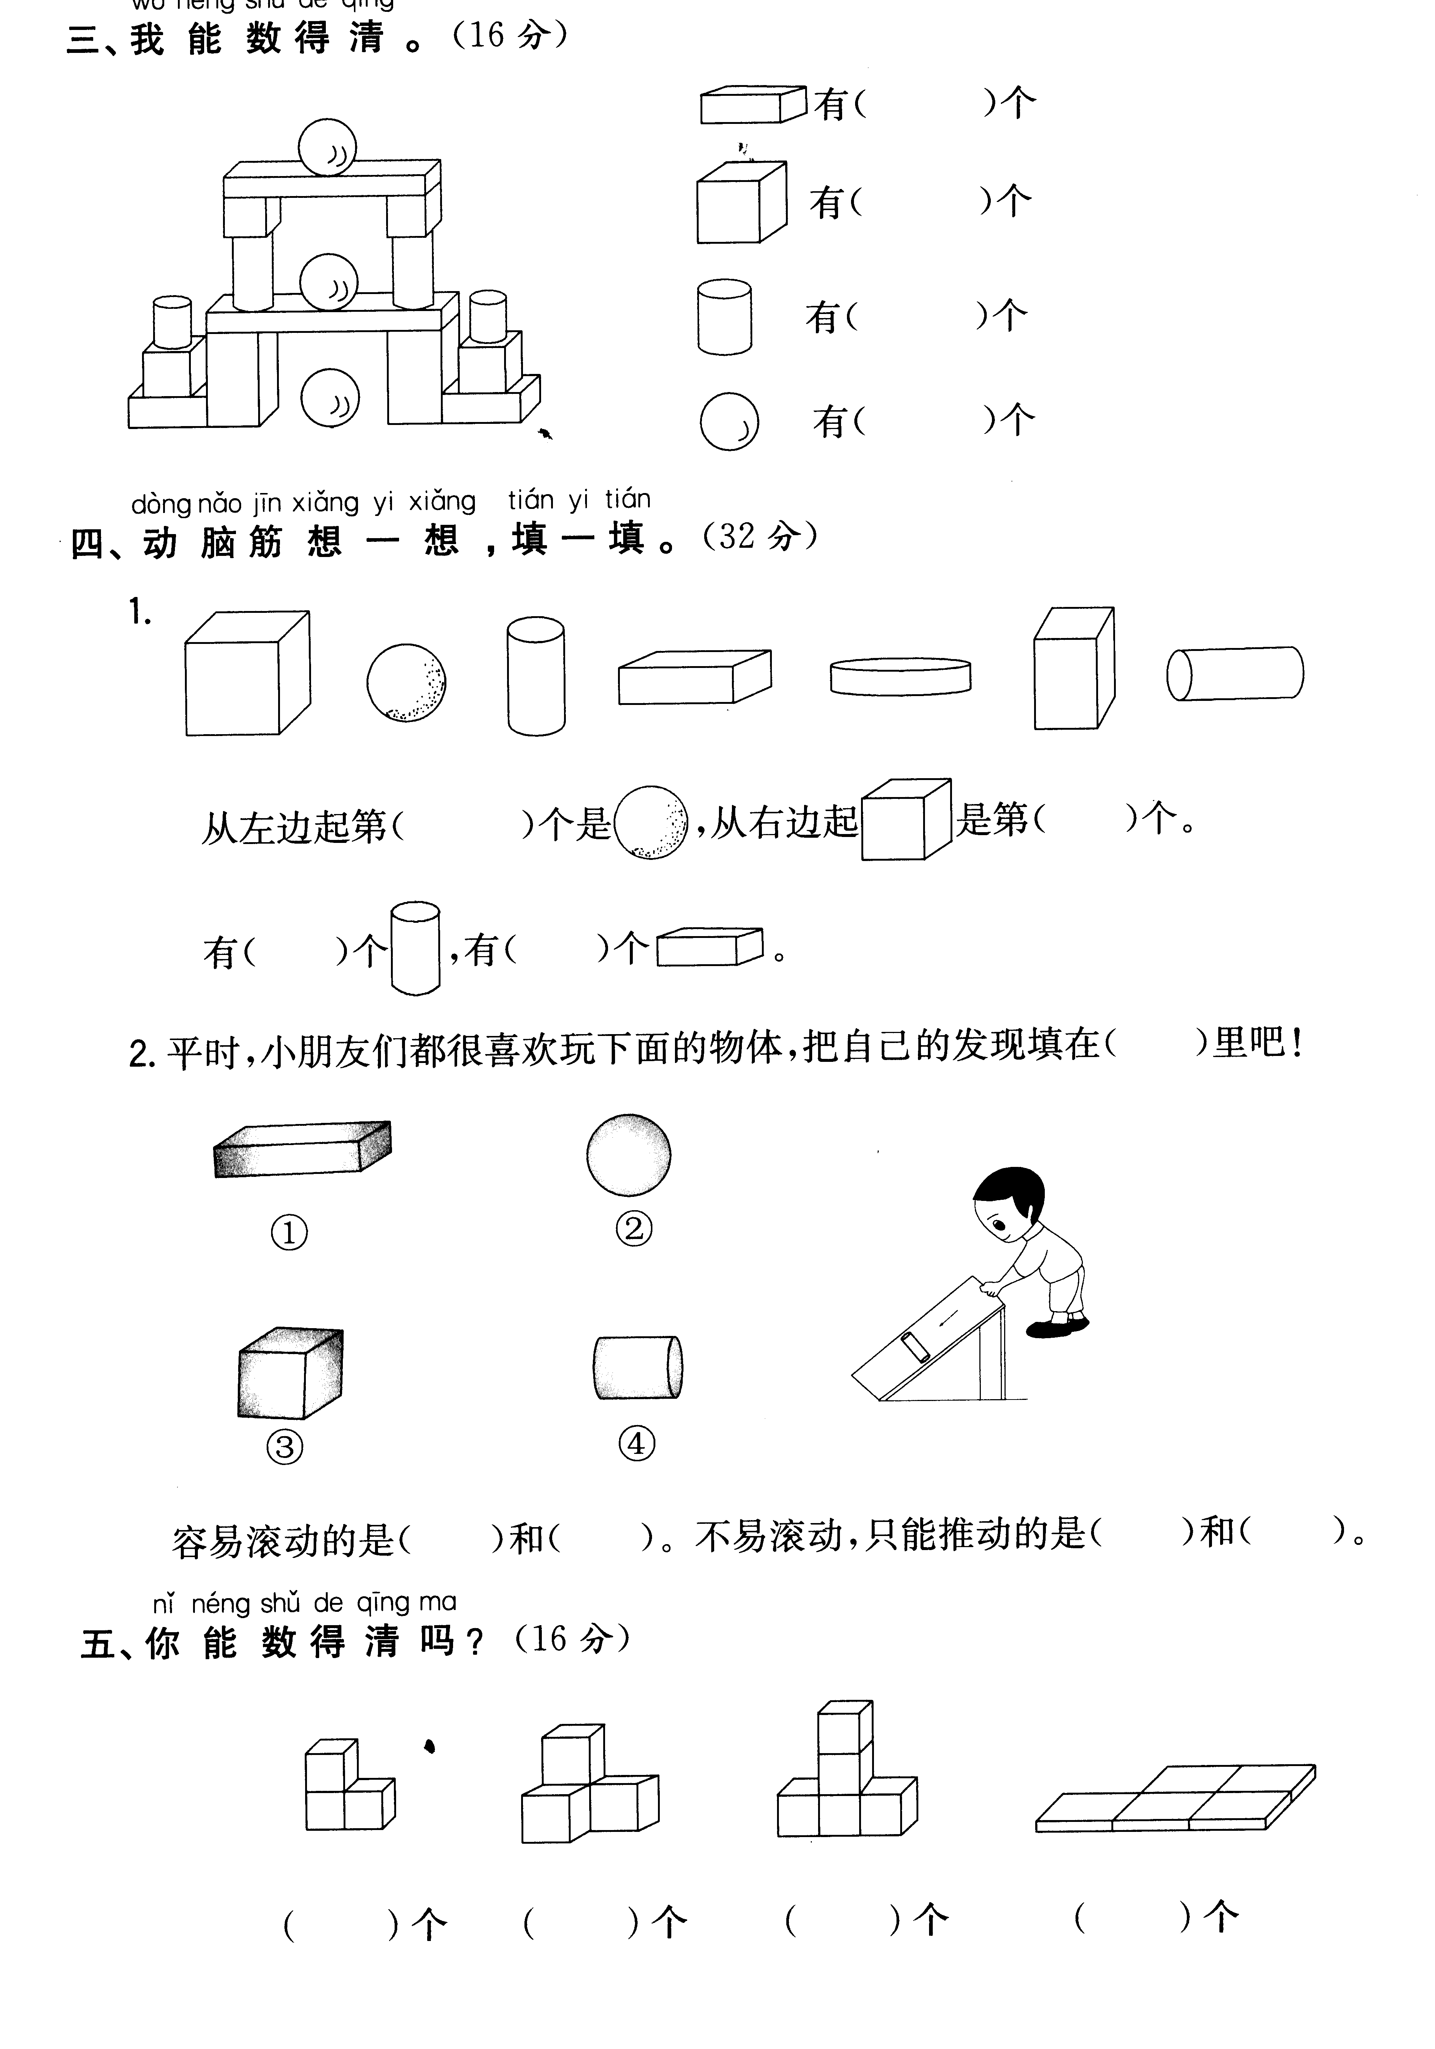

有( )长方体，有（ ）个正方体，有（ ）个圆柱。
有（ ）个长方体
有（ ）个正方体
有（ ）个长方体，有（ ）个正方体，有（ ）个圆柱，
有（ ）个球。
有（ ）个长方体，有（ ）个圆柱，
有（ ）个球。

